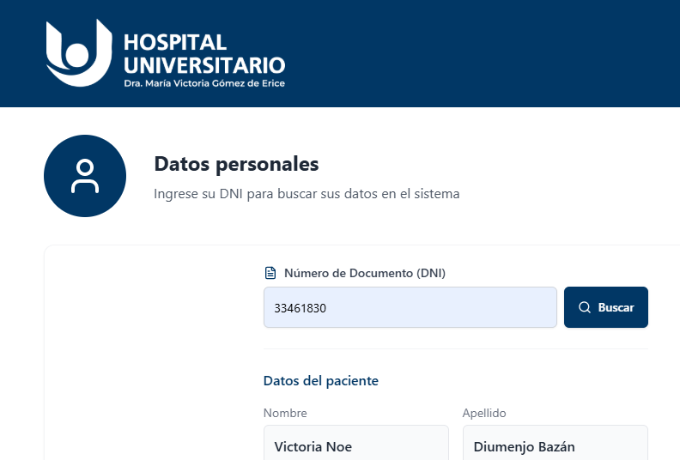

**Datos personales**

Ingresar DNI para buscar tus datos en el sistema

(Número de documento)

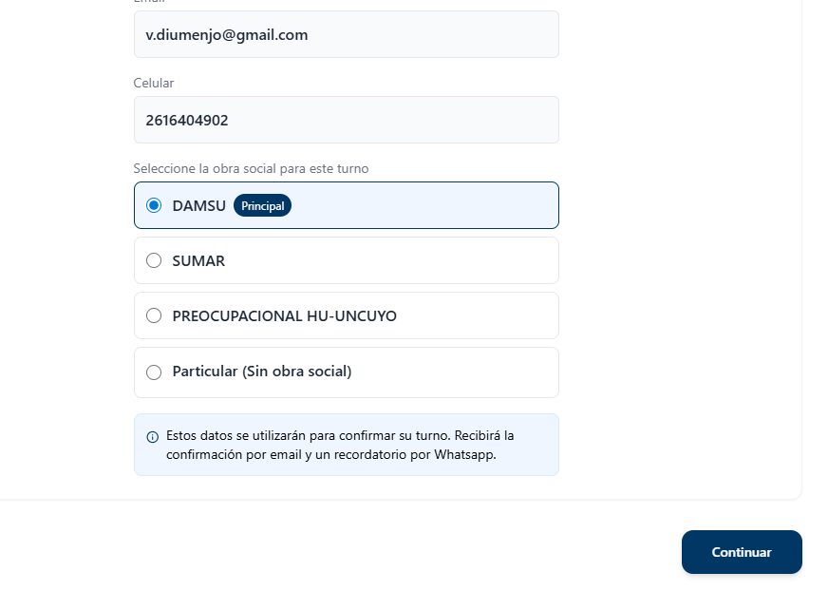

**Texto:**

*Recibirás por mail la confirmación y, 48 horas antes, un recordatorio por WhatsApp. Revisá tu spam y otras bandejas de entrada. Si tus datos están incorrectos, comunícate con Call Center para modificarlos.*

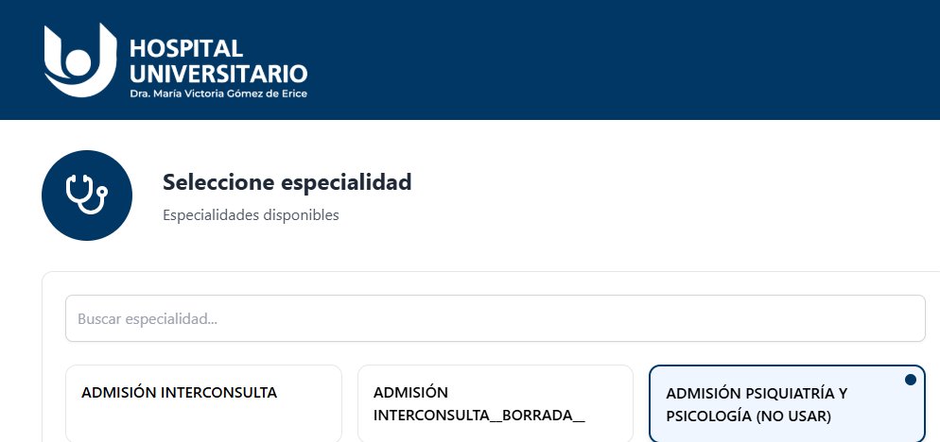

**Seleccionar especialidad** (no seleccione)

Elegir turnos para consultas profesionales

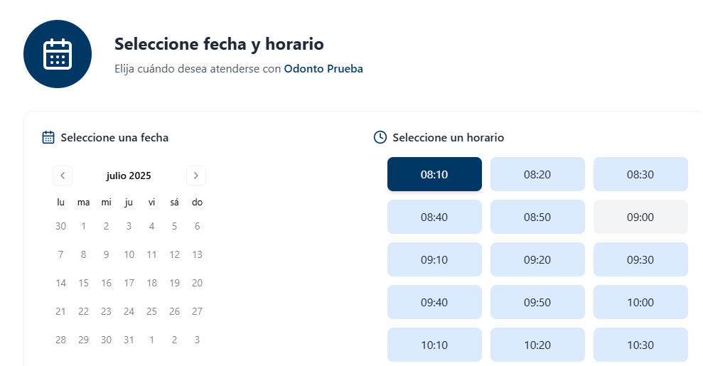

**Seleccionar fecha y horario**

Elegir entre las opciones disponibles y hacer clic en continuar

Seleccionar fecha / Seleccionar hora

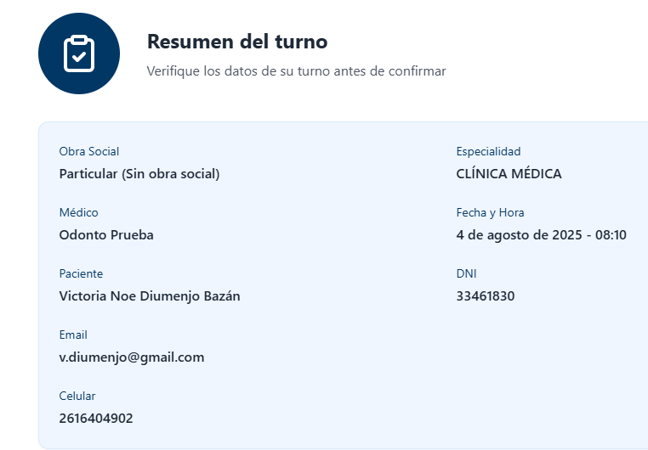

**Información del turno**

Verificar los datos ingresados

(hora con minúscula)

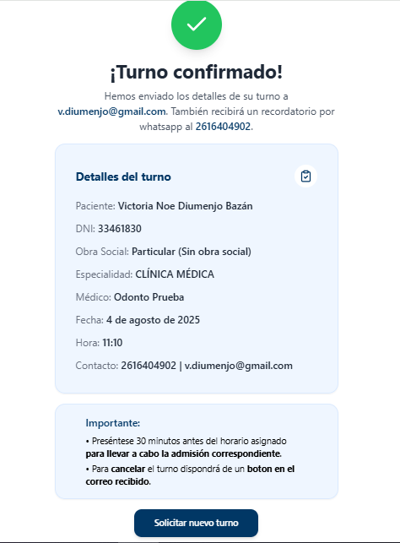

**¡Turno confirmado!**

Enviamos el comprobante de turno a ([v.diumenjo@gmail.com](mailto:v.diumenjo@gmail.com)). También recibirás un recordatorio 48 horas antes por WhatsApp al (2616404902).

**Importante:**

• Por favor, asistí 30 minutos antes del horario asignado para realizar la admisión.

• Si no encontrás el comprobante de turno, revisá spam u otras bandejas de entradas. Desde ese correo, también podrás cancelar el turno.

• Si necesitás actualizar tus datos personales, comunicate con el Call Center o acercate a Admisión.

**Mensaje genérico de error:**

*Por algún motivo, el sistema no puede asignar tu turno. Por favor, comunicate directamente con el Call Center por teléfono o WhatsApp.*

**Consideraciones generales:**

* Para los títulos (y subtítulos) usar infinitivo y para los textos de complementarios (como aclaraciones), segunda persona indicativo. Ejemplo: Revisá.
* Mayúsculas solo se usan en sustantivos propios e inicio de oraciones. Los meses van con minúscula, salvo que sean el inicio de la oración.
* Retirar el mensaje que decía lo de los cupos de las obras sociales.
* WhatsApp siempre comienza con mayúscula